Typový spis: Dokumentace Munis ERMS

Základní informace z NS ESSS
Podle kap. 11 Národního standardu pro elektronické systémy spisových služeb musí původce vést analogový typový spis o ERMS po celou dobu životního cyklu ERMS. Typový spis obsahuje:
- evidenční list produktu,
- doklady o nabytí – licenční smlouvu,
- dokumenty o zavedení včetně předávacích dokumentů,
- analytickou a projektovou dokumentaci a dokumentaci o zavádění,
- systémovou příručku (minimální SW požadavky, minimální HW požadavky, údaje pro konfiguraci, údaje o způsobech a použití šifrování, popis vazeb),
- uživatelské příručky a školící texty,
- vnitřní předpisy (spisový řád, spisový a skartační plán, vnitřní předpisy pro oběh účetních dokladů apod.),
- bezpečností dokumentaci popisující způsoby zálohování, obnovy ze zálohy a uložení záložnícj dat,
- seznam doporučených požadavků,
- zprávu o kladném výsledku testu exportu vypovídající o souladu se schématy XML, které jsou přílohami NS ESSS.
Obsah jednotlivých částí je částečně obecný a částečně vychází z podmínek každého původce. Proto byl vytvořen tento návod, který slouží jako pomůcka pro vytvoření typového spisu. Každá z následujících kapitol popisuje, jak získat nebo vytvořit podklady pro danou část obsahu.

Evidenční list produktu
Toto je základ evidenčního listu produktu Munis ERMS. V tabulce je kromě přesně daných položek uvedeno kurzivou to, co je třeba upravit dle konkrétního původce.

Položka | Hodnota
Název ERMS jako obchodního produktu | Munis ERMS (doplnit použitou úroveň mini, standard, plus)
Obchodní firma dodavatele | TRIADA, spol. s r.o.  U Svobodárny 12/1110, 190 00 Praha 9  IČ: 43871020  DIČ: CZ43871020
Datum uvedení ERMS do zkušebního provozu | Uveďte datum zkušebního převodu, pokud neprobíhal, uveďte datum zahájení převodu ERMS dle zpráv školitelů
Datum uvedení ERMS do řádného provozu | Uveďte datum dokončení převodu ERMS dle zpráv školitelů
Informace o významných změnách ERMS | Převod na Munis ERMS proběhl z předchozích modulů Kancelář, ePero, eDok, Vazba na CzechPOINT stejného dodavatele. Dále dochází k pravidelným aktualizacím, a to minimálně 2krát ročně. Každá aktualizace je doplněna elektronickou dokumentací o změnách.
Datum ukončení provozu ERMS | -
Technická charakteristika ERMS, zejména použité technologie a databáze | Elektronická spisová služba Munis ERMS je vystavěna na trojvrstevné architektuře. Data jsou uložena v SQL severu MS SQL (doplňte verzi dle Vámi používaného serveru). Aplikační server využívá prostředí .NET 4.0. Pro připojení k SQL serveru je integrován Entity Framework. Klientská aplikace využívá prostředí .NET 4.0 a grafické komponenty WPF.
Věcná charakteristika ERMS | Elektronická spisová služba Munis ERMS zajišťuje odbornou správu dokumentů, jejichž evidenci ve spisové službě dává spisový řád. Munis ERMS je rozdělena čtyř aplikací:  - Aplikace Podatelna slouží pro příjem všech typů dokumentů všemi komunikačními kanály včetně informačního systému datových schránek a elektronické pošty. Dále umožňuje přerozdělování pošty. Aplikace Podatelna také obsahuje funkce pro výpravnu, a to opět jak pro listovní zásilky, tak pro elektronické zásilky posílané přes datovou schránku. Aplikace umožňuje také zápis a rozdělování všech druhů doručenek.  - Aplikace Úředník je určena konkrétním pracovníkům pro přebírání, další přerozdělování a následné vyřizování přijatých dokumentů včetně tvorby spisů. Dále umožňuje vytvářet nové záznamy v mnoha podobách a zajišťuje striktní schvalovací procesy a výslednou tvorbu zásilek předávaných k vypravení do aplikace Podatelna.  - Aplikace Spisovna zajišťuje celkovou evidenci spisovny. Součástí je též tvorba skartačního návrhu.  - Aplikace Nastavení se využívá zejména v době konfigurace systému, popř. k následným úpravám nastavení.
Přehled právních předpisů vztahujících se k obsahu ERMS | - zákon č. 499/2004 Sb., o archivnictví a spisové službě a o změně některých zákonů  - zákon č. 500/2004 Sb., správní řád  - zákon č. 300/2008 Sb., o elektronických úkonech a autorizované konverzi dokumentů  - zákon č. 227/2000 Sb., o elektronickém podpisu a o změně některých dalších zákonů (do doby zrušení)  - Nařízení Evropského parlamentu a Rady (EU) č. 910/2014 o elektronické identifikaci a službách vytvářejících důvěru pro elektronické transakce na vnitřním trhu a o zrušení směrnice 1999/93/ES  - zákon č. 101/2000 Sb., o ochraně osobních údajů a o změně některých zákonů  - zákon č. 106/1999 Sb., o svobodném přístupu k informacím  - vyhláška č. 259/2012 Sb., o podrobnostech výkonu spisové služby  - vyhláška č. 645/2004 Sb., kterou se provádějí některá ustanovení zákona o archivnictví a spisové službě a o změně některých zákonů  - vyhláška č. 193/2009 Sb., o stanovení podrobností provádění autorizované konverze dokumentů  - vyhláška č. 194/2009 Sb., o stanovení podrobností užívání informačního systému datových schránek  - vyhláška č. 212/2012 Sb., o struktuře údajů, na základě kterých je možné jednoznačně identifikovat podepisující osobu, a postupech pro ověřování platnosti zaručeného elektronického podpisu, elektronické značky, kvalifikovaného certifikátu, kvalifikovaného systémového certifikátu a kvalifikovaného časového razítka (do doby zrušení)
Údaje o přístupu veřejnosti k ERMS | -
Přehled správcovských rolí a správců ERMS a jejich zařazení v organizační struktuře organizace | Správcovské role je možné sestavit z následující kombinace práv. Ve výchozím nastavení existuje jedna komplexní správcovská role obsahující všechna tato práva (pokud jste prováděli úpravy, rozveďte):  - 2340002 – ERMS – Editace globálního nastavení  - 2340005 – ERMS – Nastavení certifikátů, elektronickému podepisování, razítkování a pečetění, a také nastavení časových značek  - 2340006 – ERMS – Nastavení schvalovacích procesů  - 2340007 – ERMS – Nastavení šablon záznamů a jejich kategorií  - 2340008 – ERMS – Nastavení číselníků typů dokumentů, typů zásilek, typů zmocnění, fyzických složek, témat a typů spisů  - 2340009 – ERMS – Nastavení spisového plánu  - 2340010 – ERMS – Nastavení číselných řad  - 2340018 – ERMS – Nastavení generování čárových kódů
Přehled uživatelských rolí a jejich charakteristika | Ve výchozím nastavení existují tři následující uživatelské role (pokud jste prováděli úpravy, rozveďte):  - ERMS – Pracovník  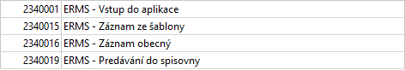  - ERMS – Vedoucí  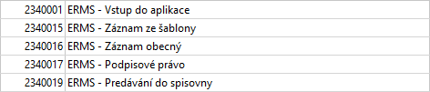  - ERMS – Podatelna  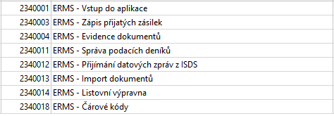  - ERMS – Spisovna  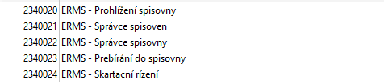

Doklady o nabytí
Za tuto část vložte do typového spisu licenční smlouvu. Typicky „Dodatek k licenční smlouvě číslo XXX (upgrade ERMS) o poskytnutí uživatelských práv k modulárnímu počítačovému programu MUNIS“, nebo „Licenční smlouvu souhrn“.

Dokumenty o zavedení
Základními dokumenty o zavedení jsou zprávy školitele, kde jsou uvedeny přesně provedené kroky při instalaci, nastavení a zaškolení Munis ERMS a převodu dokumentů. Pokud tyto zprávy nemáte, požádejte servisního technika o jejich opakované vytištění.
Tyto zprávy většinou také slouží jako předávací protokoly podle NS ESSS, pokud nebyl sepsán samostatný předávací protokol v rámci nákupu prostřednictvím projektů financovaných z prostředků strukturálních fondů EU nebo jiných fondů.

Analytická a projektová dokumentace a dokumentace o zavádění
Pokud u Vás probíhala implementace dle projektu o zavedení, uveďte tento projekt. V opačném případě je základním dokumentem o zavedení návod NavodNaPrevodERMS.pdf, který je k dispozici mezi manuály. Ten prosím doplňte o:
- snímek obrazovky z aplikace Konfigurační program ASM/Mapování útvarů,
- snímky obrazovek nastavení typů dokumentů, schvalovacích šablon a schvalovacích procesů z aplikace ERMS Nastavení,
- snímky jednotlivých nastavení globálního nastavení z aplikace ERMS Nastavení,
- snímek obrazovky nastavení číselných řad z aplikace ERMS Nastavení,
- pokud využíváte fyzické složky, tak též snímek jejich nastavení z aplikace ERMS Nastavení,
- snímky obrazovek nastavení serverů pro příjem a odesílání e-mailové pošty z aplikace ERMS Nastavení,
- snímek obrazovky nastavení typů spisů z aplikace ERMS Nastavení.
Tím vznikne specifická projektová dokumentace odpovídající zavedení Munis ERMS ve Vašem případě.

Systémová příručka
Minimální SW a HW požadavky jsou průběžně aktualizovány. Aktuální lze najít mezi manuály (v Panelu Munis).
Údaje pro konfiguraci systému jsou obsaženy v manuálu pro aplikaci ERMS Nastavení.
Popis API rozhraní plně odpovídá standardizovanému rozhraní pro komunikaci mezi elektronickými systémy spisových služeb (ERMS) a agendovými informačními systémy (AIS) publikované Ministerstvem vnitra pod č.j. MV-52621-1/AS-2011 jako Best-practices v rámci eGon centra.

Uživatelské příručky a školící texty
Uživatelské příručky a školicí texty jsou dostupné v elektronické podobě v každé aplikaci Munis ERMS, popř. v Panelu Munis. Jde o ERMS Podatelna a ERMS Úředník a následné změnové dokumenty k jednotlivým aktualizacím Munis ERMS. Nyní se konkrétně jedná o:
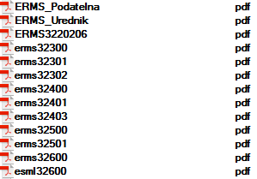

Vnitřní předpisy
Vnitřní předpisy původce, které mají být v typové spisu zahrnuty jsou zejména:
- Spisový řád,
- Spisový a skartační plán (lze vytisknout z ERMS Nastavení),
- Podpisová směrnice (pokud není součástí spisového řadu).

Bezpečností dokumentace
Bezpečností dokumentace závisí na nastaveném způsobu zálohování. Protože je elektronická spisová služba Munis ERMS součástí komplexního IS Munis, týká se jí stejné postupy jako celého IS Munis. Ideálně tedy popište, jaký způsob zálohování využíváte, popř. zda ukládáte záložní kopii dat také v rámci TC realizovaném příslušným ORP.

Seznam doporučených požadavků
Elektronická spisová služba Munis ERMS splňuje všechny povinné požadavky dané NS ESSS a dále také některé doporučené požadavky, přičemž jejich rozsah se postupnými aktualizacemi rozšiřuje. Ve verzi 3.26.0 jde o následující výčet požadavků:
3.4.10 D, 3.4.14 D, 3.4.17 D, 3.4.24 D, 4.1.21 D, 4.1.24 D, 4.1.25 D, 4.2.3 D, 5.1.15 D, 5.1.21 D, 5.1.27 D, 5.2.8 D, 6.1.9 D, 6.1.12 D, 6.1.17 D, 6.1.33 D, 6.1.34 D, 6.1.35 D, 6.1.36 D, 6.1.40 D, 6.1.42 D, 6.1.43 D, 6.1.44 D, 6.3.6 D (pro integrovaného klienta), 6.3.12 D, 6.3.13 D, 6.5.14 D, 6.5.15 D, 6.5.18 D, 6.5.21 D (rozšíření ERMS Automatizace), 7.1.7 D, 7.2.5 D (možná alternativa – závisí na nastavení číselných řad), 8.1.28 D, 8.1.29 D, 8.1.30 D (pouze pro některá vyhledání), 8.1.31 D (viz 8.1.30 D), 8.1.35 D, 8.2.2 D (pro vybrané datové formáty), 8.3.17 D, 9.1.5 D, 9.2.7 D (pro vybrané případy), 9.2.12 D, 9.2.23 D, 10.1.6 D, 10.1.9 D, 10.1.15 D, 10.1.21 D (pouze první část), 10.1.22 D, 10.3.1 D, 10.3.2 D, 10.3.8 D až 10.3.14 D, 10.3.19 D, 10.3.20 D, požadavky kap. 10.4 jsou implementovány pouze pro oblast schvalování, 10.7.4 D, 10.7.10 D, 12.1.10 D (jen pro vybrané entity) a 12.1.13 D (jen pro vybrané hodnoty).

Zprávu o kladném výsledku testu exportu
Výsledky testů provedených dodavatelem dokládají následující obrázky.
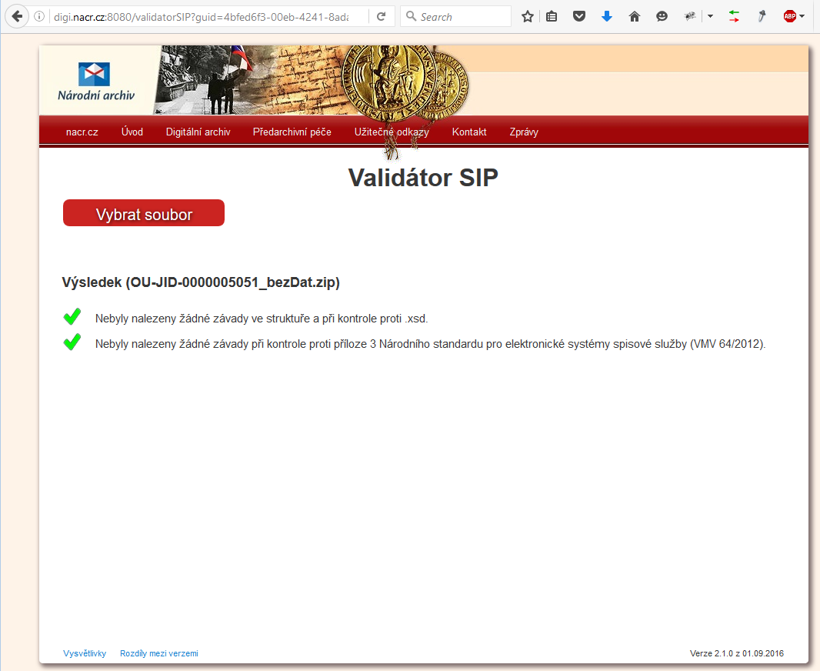
Výsledek testu pro digitální dokument bez komponent (skartační návrh).
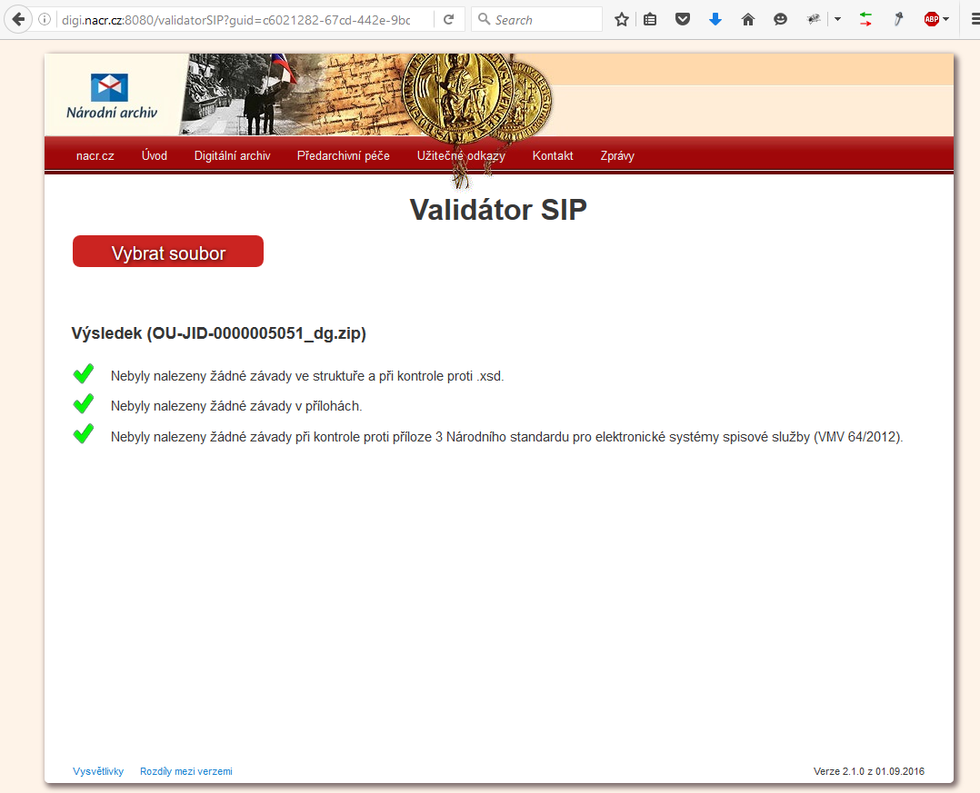
Výsledek testu pro digitální dokument s komponentami – přenos do NDA.
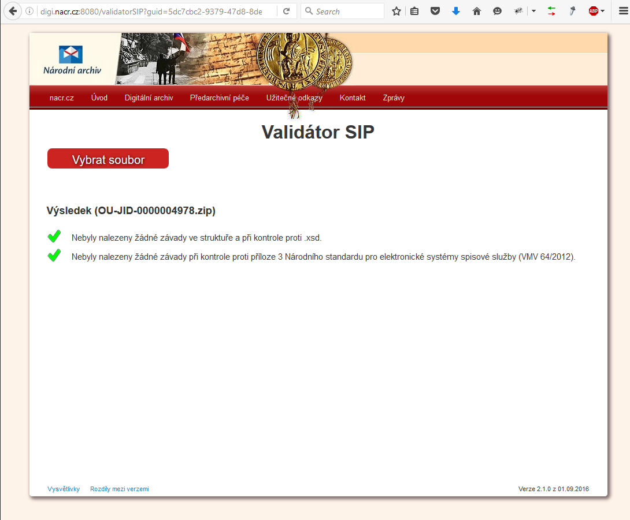
Výsledek testu pro metadata o analogovém dokumentu.

